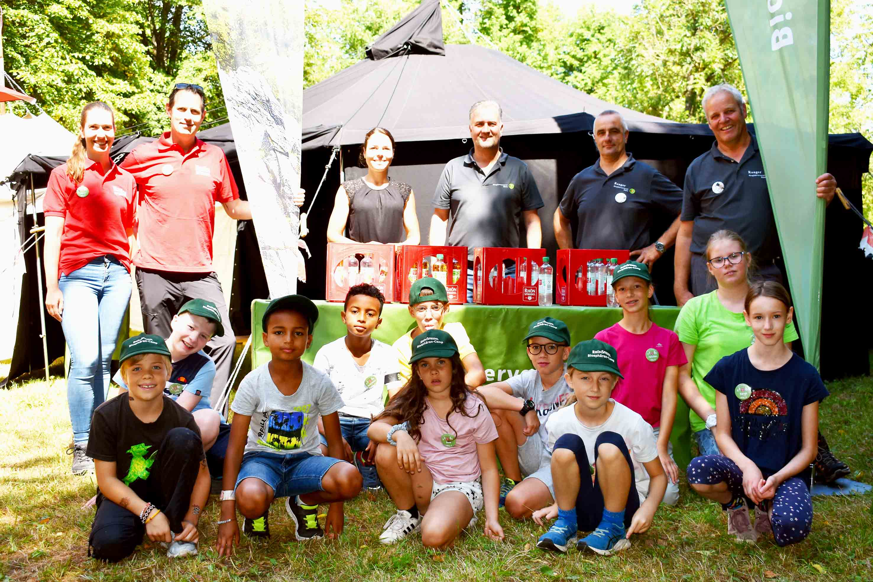
An drei Tagen hintereinander fanden diesmal die RhönSprudel Naturentdeckertage im Biosphärenreservat Rhön ihre Fortsetzung. Zur Begrüßung kamen Sophia Uth und Dominic de Beisac von der Jugendförderung des Landkreises Fulda, die Marketingmanagerin des MineralBrunnen RhönSprudel Natalie Schindel, der Leiter der Hessischen Verwaltungsstelle des Biosphärenreservats Rhön Torsten Raab sowie die beiden Rhön-Ranger Arnold Will und Joachim Walter in den Naturlehrgarten Fohlenweide (von links).
Fotos: Freies Journalistenbüro der Rhön / Franz-Josef Enders

Rhöner Natur hautnah erleben
MineralBrunnen RhönSprudel lud zu den Naturentdeckertagen im Biosphärenreservat Rhön ein
RHÖN. Jeweils 15 Kinder im Alter von zehn bis zwölf Jahren erlebten an drei aufeinanderfolgenden Tagen die Vielfalt und den Artenreichtum des UNESCO-Biosphärenreservats Rhön im Naturlehrgarten Fohlenweide.
„Dieser Tag hat mir bestens gefallen und ich würde mich gerne wieder mit anderen Kindern hier treffen“, sagte zum Schluss des ersten Naturentdeckertages die 12jährige Paula Elm aus Dipperz. Vor allem waren es Mädchen und Jungen aus der Region, die die Naturerlebnistage im Biosphärenreservat Rhön genossen, aber auch aus Würzburg oder Bingen waren Kinder gekommen, um die Rhön kennenzulernen.
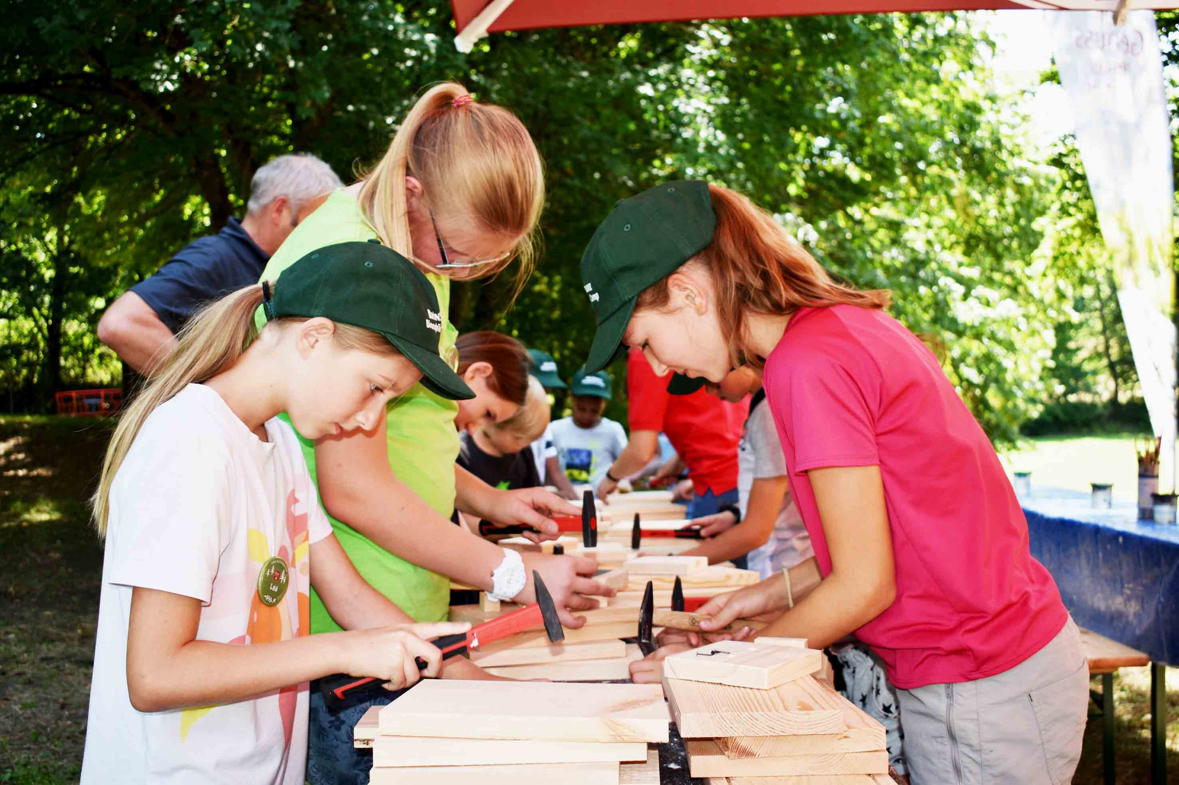
Der MineralBrunnen RhönSprudel hatte auch in diesem Jahr seine langjährigen Partner gewinnen können, um die Naturentdeckertage unter fachkundiger Anleitung durchführen zu können. In bewährter Partnerschaft beteiligten sich daran die ehrenamtlichen Teamer und Mitarbeiter der Jugendförderung des Landkreises Fulda, die Hessische Verwaltungsstelle des Biosphärenreservats Rhön mit den beiden Rhönrangern Arnold Will und Joachim Walter, die bereits von Anfang an das RhönSprudel Biosphären-Camp und als pandemiebedingte Fortsetzung daraus die mittlerweile 2. Naturentdeckertage mitgestalteten.
Im Mittelpunkt der Naturentdeckertage standen die Themen Wald und Gewässer. Nicht schlecht staunten die Kinder über die Vielfalt, die die Rhöner Natur zu bieten hat. So konnten sie dem Deutschen Edelkrebs ganz nahekommen, lernten Fische wie Gründling und Rotfeder kennen und auch Dachs, Fuchs und Wildkatze waren mit von der Partie. Hinzu kam die Vielzahl der Baumarten mit ihren ganz speziellen Lebensraumqualitäten für die einzelnen Arten. Der Veranstaltungsort der Naturentdeckertage war nicht zufällig gewählt: Im Rahmen der RhönSprudel Naturprojekte lässt der Mineralbrunnen bereits seit einigen Jahren die dortige Streuobstwiese pflegen und bewirtschaften, um den alten Bestand auf Dauer zu erhalten. In Kürze soll mit der Unterstützung des MineralBrunnen RhönSprudel die gesamte Fohlenweide neue Infotafeln erhalten, um allen Besuchern ein noch erlebbareres und spannenderes Naturerlebnis zu bieten.
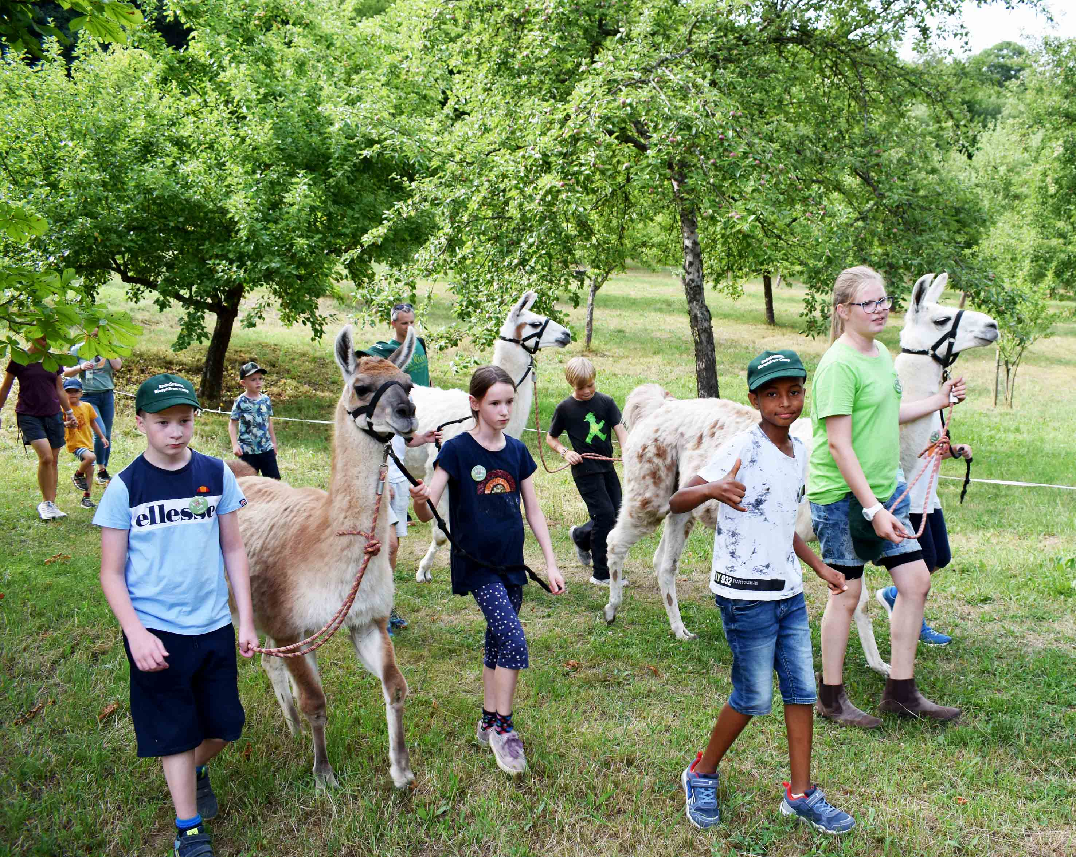
„Es gab eine Menge Fragen an uns, was das Biosphärenreservat Rhön betrifft, es ist immer wieder schön, junge Leute für unsere Idee zu begeistern“, zog Ranger Arnold Will Bilanz. Torsten Raab hob vor allem die tolle und langjährige Unterstützung des MineralBrunnen RhönSprudel hervor, wenn es um die Umsetzung der Ideen des UNESCO-Biosphärenreservats geht. „Ein solches Unternehmen an unserer Seite zu wissen, ist ein Glücksfall. RhönSprudel wirbt auf seinen Produkten für uns und unterstützt den Internationalen Sternenpark Rhön sowie verschiedene Projekte im Bereich Natur- und Artenschutz“, sagte er. Die Naturentdeckertage führten zudem Kinder zusammen, die einander vorher noch nie begegnet sind. „Aber in der Natur finden sie sich schnell zusammen, sie unterstützen sich bei den gestellten Aufgaben. Die Teamarbeit wird durch die freie Natur besonders gefördert. Die Rhön führt wirklich alle zusammen, weil sie so vielfältig ist“, betonte Raab.
Dominik de Beisac von der Jugendförderung des Landkreises Fulda ist es gemeinsam mit den ehrenamtlichen Teamern ein Bedürfnis, RhönSprudel und dem Biosphärenreservat Rhön als Helfer zur Seite zu stehen. „Wir haben uns in all den Jahren der RhönSprudel Biosphären-Camps schätzen- und kennengelernt. Hier weiß jeder, worauf es ankommt. Wir helfen beim Auf- und Abbau und stehen den Mädchen und Jungen mit Rat und Tat zur Seite. Wir unterstützen die Jugendbildung im Bereich Biosphärenreservat sehr gerne“, hob er hervor.
Zum Schluss eines jeden Naturentdeckertages bekamen die Mädchen und Jungen einen Geschenkbeutel des MineralBrunnen RhönSprudel und eine hübsche Holzmedaille, die sie ab sofort als „Biosphären-Scout“ auszeichnet. Die Nistkästen, die sie zum Schluss sogar noch bunt bemalten, durften sie allesamt mit nach Hause nehmen. „Für uns als Mineralbrunnen aus dem Biosphärenreservat Rhön ist es ein besonderes Anliegen, die Umweltbildung mit den Naturentdeckertagen zu fördern und uns für den Erhalt dieser einzigartigen Naturlandschaft zu engagieren“, sagte Natalie Schindel. Auch in Zukunft werde RhönSprudel daher wichtige Projekte des Biosphärenreservats unterstützen und dem UNESCO-Biosphärenreservat Rhön ein treuer Partner und Begleiter bleiben.

Pressekontaktakt:
Freies Journalistenbüro der Rhön
Carsten Kallenbach
Löcherweg 11
98634 Oberweid
Telefon (03 69 46) 2 61 06
E-Mail: carsten.kallenbach@t-online.de

Abdruck honorarfrei

